Муниципальное дошкольное образовательное учреждение

детский сад «Сказка» г. Николаевска Волгоградской области

Консультация по оказанию методической диагностической,

консультативной помощи

семье Сердюковой Е.А., воспитывающей ребенка дошкольного возраста, не посещающего детский сад в консультативном пункте МДОУ детский сад «Сказка» г. Николаевска Волгоградской области.

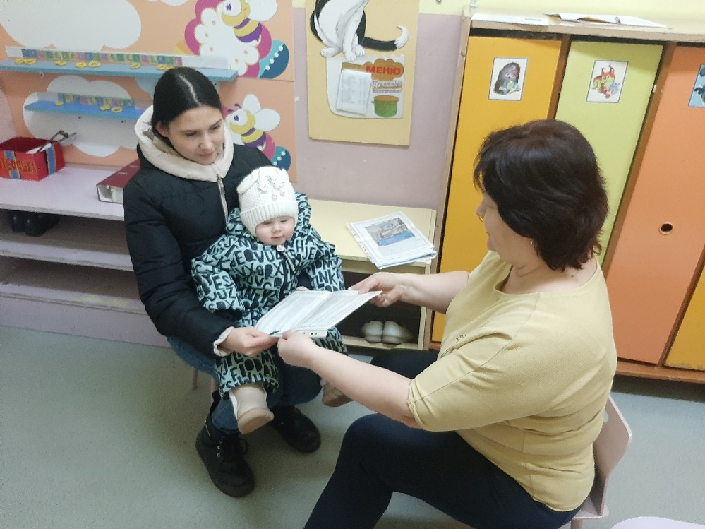

**Тема консультации: «Капризы и упрямство малыша».**

Подготовила и провела

воспитатель II младшей группы

Березовская О.Н.

20.11.2024 г.

Родителям детей раннего возраста (1-2 года) нередко приходится сталкиваться с их капризами, упрямством. Часто бывает трудно понять поведение ребёнка, разобраться с причинами негативизма.

**Подумаем вместе:** как вести себя родителям и что делать с кричащими, топающими, неуправляемыми малышами?

Одно родители должны помнить всегда: дети капризничают не потому, что они хотят рассердить своих пап и мам или достичь определённую цель. Они просто не могут унять своё упрямство. Это выше их сил.

Во время приступа упрямства у детей вырабатывается большое количество адреналина - гормона, вызывающего стресс. И тут они показывают невероятную силу, бросаются на пол, брыкают ногами, размахивают руками. Но чаще всего кричат, пока у них не перехватит дыхание. А отдышавшись, продолжают всё по-новому.

Во время приступа упрямства дети плохо слышат и видят, не переносят, если в этот момент их трогают руками. Они полностью не владеют собой. Приступы очень утомительны для детей: они расходуют почти все свои силы, а после чувствуют себя опустошёнными.

**Что могут сделать родители .**

Предугадать, когда произойдёт очередная вспышка упрямства, возможно не всегда. Самая лучшая тактика - это предоставить ребёнку как можно больше физической свободы. Так ли уж плохо, если во время прогулки ваш малыш с удовольствием топает по лужам или занят поиском корешков в земле?

Приступа упрямства детей иногда можно избежать с самого начала. Они не любят, когда их прерывают во время игры.

Не придавайте слишком большого значения упрямству. Примите к сведению приступ, но не очень волнуйтесь за ребёнка.

Не пытайтесь в это время что-либо внушать вашему малышу. Замечания, нотации в такой ситуации не имеют смысла. Он сильно возбуждён и не может вас понять.

Будьте в поведении с ребёнком настойчивы. Если вы сказали "Нет", оставайтесь и дальше при этом мнении.

Дети очень чувствуют настроение родителей. Старайтесь не показывать ребёнку своего раздражения, отрицательных эмоций. Это может усилить приступ упрямства.

Не сдавайтесь даже тогда, когда приступ упрямства у ребёнка протекает в общественном месте. Чаще всего помогает только одно - взять его за руку и увести.

**Что необходимо знать.**

Период упрямства начинается примерно с 18 месяцев. Но есть дети, которые начинают упрямиться уже в первый год жизни.

Как правило, фаза упрямства заканчивается после трёх лет. Случайные приступы упрямства в более старшем возрасте тоже вещь вполне нормальная.

Пик упрямства приходится на второй год жизни.

Мальчики упрямятся чаще и сильнее, чем девочки.

Приступ упрямства чаще всего происходит в первую половину дня.

В фазе упрямства приступ случается у детей до пяти раз в день. У некоторых - до 20 раз!

Если дети по достижении трёх лет всё ещё продолжают часто упрямиться, то вероятнее всего речь идёт о "фиксированном" упрямстве. Чаще всего - это результат соглашательского поведения родителей. Они поддались нажиму со стороны ребёнка.